Genome survey
K-mer 分析是生物信息学中，将 DNA/RNA/ 蛋白质序列拆分为长度为k的连续短片段（即 K-mer），通过统计其频率、分布、种类来进行序列特征分析、基因组评估、组装、比对和分类的方法。
K-mer：从序列中以步长 1滑动截取的、长度固定为k的子序列。
数量公式：长度为 L 的序列，可产生 L − k + 1 个 K-mer。
主峰：对应期望测序深度 → 估算基因组大小基因组大小 ≈ 总K-mer数 / 期望深度
次峰（1/2 高度）：二倍体杂合峰 → 计算杂合度
高频峰：重复序列 → 评估重复比例
低频（1~2 次）：测序错误 → 估计错误率
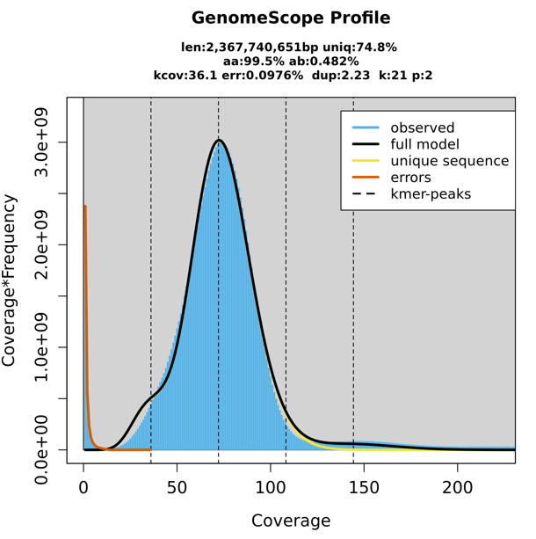
K值选择
小 k（11~17）：特异性低、易重复、内存小、适合高错误数据。
中 k（21~31）：通用、平衡特异性与覆盖（最常用）。
大 k（41~127）：特异性高、适合简单 / 低杂合基因组、内存需求大。
原则：k 为奇数（避免互补链对称）；依基因组复杂度、测序错误、内存调整。

我通常使用Jellyfish计数，GenomeScope评估基因组，为了使评估大小更符合预期，我会输出更多的Kmer统计（-h），程序默认只输出频数低于XX的Kmer统计，丢失高频Kmer计数。
Bash
jellyfish count -C -m 21 -s 10G -t 10 -o 21mer <(zcat HiFi.fa.gz)
jellyfish histo -h 1000000000 -t 5 21mer > 21.histo
genomescope.R -i 21.histo -o ./ -k 21 -m 10000000
以上代码的基因组大小在2-3G，使用kmer size 21，如果基因组很大，需要调大kmer进行测试。

